中國文化大學高教深耕計畫成果紀錄表

子計畫 | C1-3-1創造力思維與實作能力提升人才培育
主題 | 生活中都在做數位典藏?!
活動時間 | 113年4月30日 (二) 15:00-17:00
活動地點 | 本校大慈館B1華岡創客中心
與會人數 | 20
內容 | 中國文化大學研究發展處於2024年4月30日辦理「生活中都在做數位典藏?!」講座，邀請林彥宏老師來校，為同學們介紹數位典藏的各種形式，從最古老的拓印、從博物館發起的經典掃描電子化計畫、利用科技發展的新型的3D掃描建模、利用電子產品拍攝的各種影音數位典藏等內容物。
執行成效 | 本課程為產學微學分:文資保存產業的其中一門課，本系列課程規劃為3堂課程，主要目標為讓同學課程學習中瞭解文資產業在文化保存及傳承上可以利用各種不同的科技方法，圍繞主題與產業問題進行參與式學習。在本次課程中先破除同學印象中數位典藏只存在於博物館或圖書館經典的數位典藏範疇，讓同學認識市場上最新科技的實際應用狀況，建立數位典藏可以無處不在的觀念建設。
活動照片 | 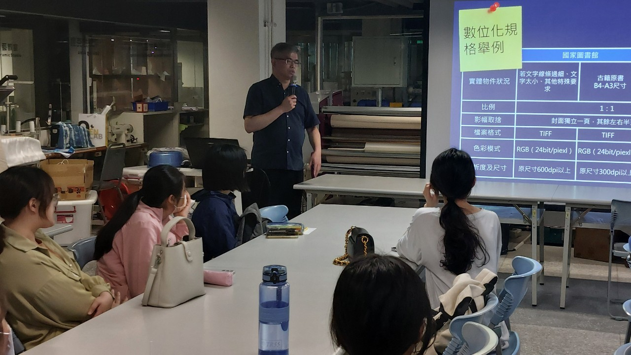  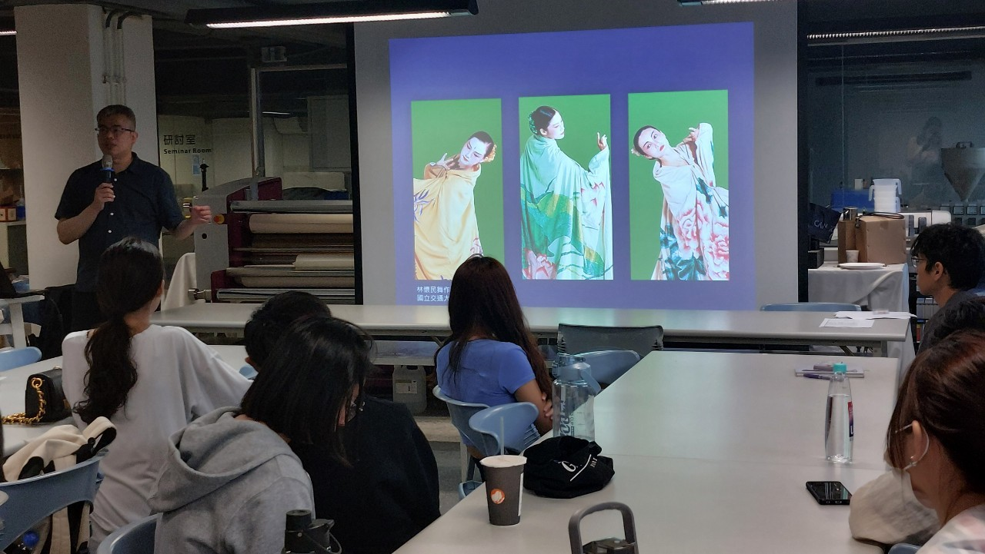  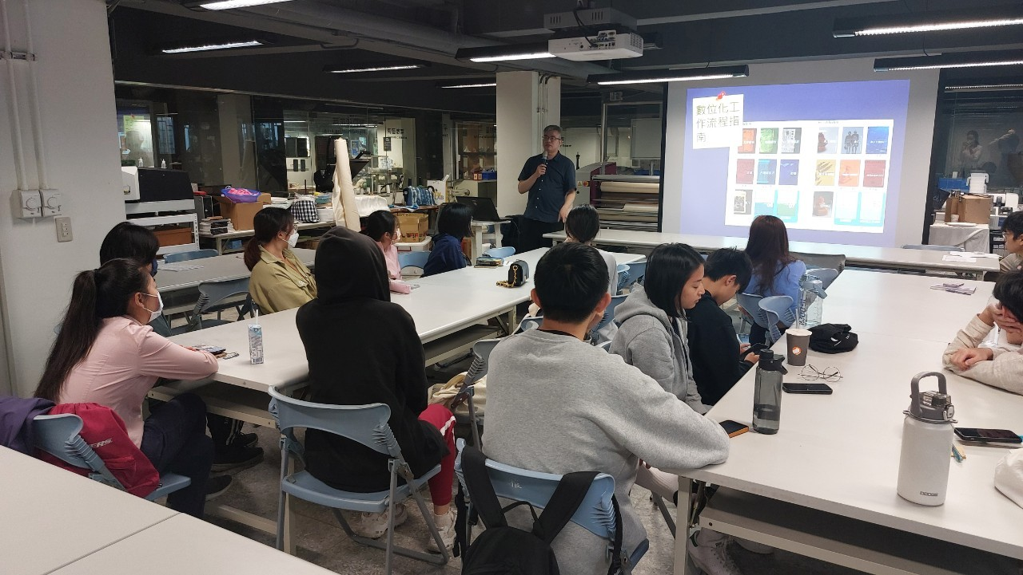  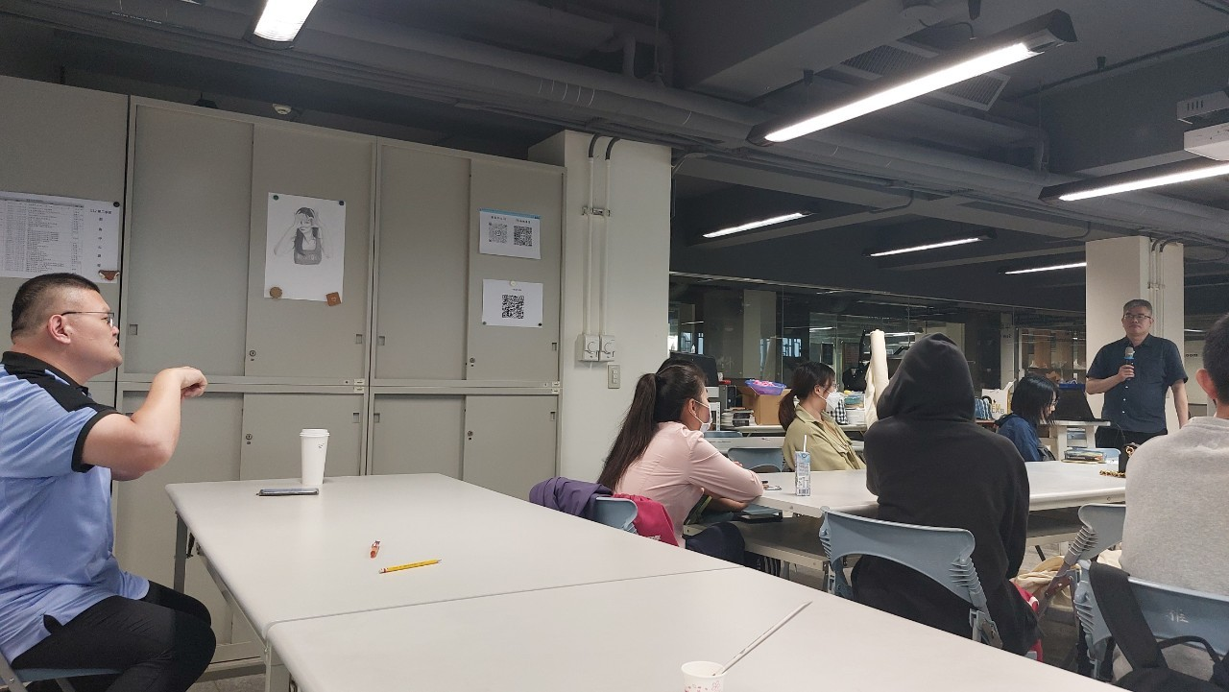
 | 教學情形

